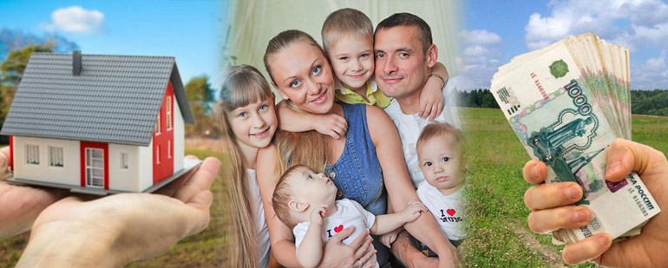
Социальные выплаты на приобретение жилого помещения взамен предоставления в собственность бесплатно земельных участков

Право на предоставление социальной выплаты имеют многодетные семьи, постоянно проживающие на территории Челябинской области не менее пяти лет на дату подачи ими заявления о принятии на учет в целях предоставления земельных участков в собственность бесплатно и нуждающиеся в жилых помещениях.

Социальные выплаты предоставляются многодетным семьям для:
- оплаты обязательств по договору купли-продажи жилого помещения или договору участия в долевом строительстве;
- оплаты первоначального взноса для получения ипотечного жилищного кредита;
- погашения основной суммы долга и уплаты процентов по взятому ипотечному кредиту.

Право на улучшение жилищных условий с использованием социальной выплаты предоставляется многодетной семье однократно.

Размер социальной выплаты с 01.01.2023 года равен 277 805 рублей.

Документы необходимые для получения социальной выплаты:
- паспорта или иные документы, удостоверяющие личность членов многодетной семьи;
- свидетельство о рождении каждого ребенка;
- свидетельство о заключении брака;
- свидетельство об усыновлении;
- справки из образовательных учреждений об обучении детей старше 18 лет по очной форме обучения.

Срок действия решения о предоставлении многодетной семье социальной выплаты на приобретение жилого помещения составляет 6 месяцев со дня принятия Решения.

